Спектрально-люминесцентные свойства и фотоусточивость
алкил- и арилзамещенных дипирринатов и азадипирринатов цинка(II)
Никонова Анна Юрьевна
студент
Ивановский государственный химико-технологический университет,
факультет фундаментальной и прикладной химии, Иваново, Россия
Институт химии растворов им. Г.А. Крестова Российской академии наук,
Иваново, Россия
E-mail: nad@isc-ras.ru
Координационные соединения бидентатных лигандов дипирринов и азадипирринов (HL) обладают интенсивными хромофорными свойствами, высокой устойчивостью в растворах и твердой фазе и, в ряде случаев, интенсивной флуоресценцией, благодаря чему способны выполнять функции флуоресцентных маркеров, сенсоров, компонентов супрамолекулярных структур, ограничителей интенсивности жесткого лазерного излучения, интеркаляторов ДНК.
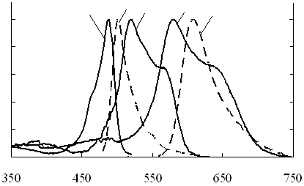
В докладе представлены методики синтеза, результаты исследования спектрально-люминесцентных свойств и фотоустойчивости трех гомолептических комплексов цинка(II) с 3,3',5,5'-тетраметил-2,2'-дипиррином (I), 3,3',5,5'-тетрафенил-2,2'-дипиррином (II) и мезо-аза-3,3',5,5'-тетрафенил-2,2'-дипиррином (III) состава [ZnL₂]. Благодаря наличию в молекулах дипиррина сопряженной системы π-связей, комплексы [ZnL₂] обладают интенсивными хромофорными свойствами, сопоставимыми со свойствами порфиринов (в области полосы Соре): в зависимости от природы сольватирующей среды (ДМФА, спирты, CHCl₃, толуол, циклогексан и др.) в видимой области электронных спектров поглощения (ЭСП) комплексов присутствуют низко интенсивная полоса переноса заряда – в области 350–490 нм и интенсивная полоса с λ_{max} в диапазоне 486–595 нм и коэффициентом экстинкции ε ~10⁵ л/(моль∙см) (рис. 1). На правом скате интенсивной полосы в спектрах комплексов II и III имеется плечо при 575–576 нм. Сольватохромный эффект проявляется в виде небольшого от 1 до 9 нм батохромного сдвига интенсивной полосы при замене неполярных растворителей на полярные. Преимуществом хелата азадипиррина (III) является значительный (на ~60 нм) сдвиг интенсивной полосы в область фототерапевтического окна. С другой стороны комплекс II значительно (в ~80 раз) более устойчив под действием УФ облучения и дает интенсивную флуоресценцию. Причем величина квантового выхода флуоресценции II увеличивается в ≥100 раз при замене полярного (ДМФА и др.) растворителя на неполярный (циклогексан, гексан), что представляет практический интерес для разработки новых флуоресцентных сенсоров полярности среды. Дальнейшие исследования будут направлены на анализ влияния вязкости среды на флуоресценцию дипирринового хелата II.
I: R: Me; X: CH
II: R: Ph; X: CH
III: R: Ph; X: N
А
λ, нм
1
2
3
4
5
Рис. 1. Электронные спектры поглощения (1–3) и флуоресценции (4–5) в циклогексане: 1, 4 – комплекса I; 2, 5 – комплекса II; 3 – комплекса III.
I^{фл.}

